м. Київ «21» березня 2023 р.

ЗАПИТ ЦІНОВИХ ПРОПОЗИЦІЙ
(далі – „Запит”)

Товариство Червоного Хреста України (далі – «ТЧХУ») оголошує конкурс на місцеву закупівлю друкованої продукції.

Технічні вимоги до продукції*
№* | Назва | Кількість (шт.) | Додаткова інформація
1 | Блокнот для записів | 5000 | Подробиці у Додатку 1, Додатку 2
2 | Банер-павук | 10
3 | Постер «Kids» | 1600
4 | Постер «Danger» | 400
5 | Презентація «Мінна небезпека» | 50
6 | Ліфлет «Shelling» | 2800
7 | Щоденник на фіксуючій резинці із розробленням дизайну | 421

Термін поставки товару: протягом 7 календарних днів

Місце поставки – доставка товару здійснюється транспортом Постачальника, та за його рахунок для обласних організацій та безпосередньо Товариства Червоного Хреста України.
Розподіл за обласними організаціями та офісом ТЧХУ згідно Додатку 3.

Кваліфікаційні вимоги до учасника
Обов’язкові кваліфікаційні вимоги до постачальника товарів або виконавця робіт та послуг | Документи, які підтверджують відповідність кваліфікаційним вимогам
Право на здійснення підприємницької діяльності з відповідністю КВЕДам | - Копія свідоцтва про державну реєстрацію (для зареєстрованих до 07.05.2011 року, якщо їм не було видано Виписку) або Виписка з Єдиного державного реєстру юридичних осіб та фізичних осіб-підприємців або Витяг з Єдиного державного реєстру юридичних осіб та фізичних осіб-підприємців, в якому зазначаються основні види діяльності  - Копія свідоцтва про реєстрацію платника податку на додану вартість або Витяг з реєстру платників єдиного податку (для зареєстрованих з 01.01.2014 року), або довідки з податкового органу про обрання системи оподаткування
Безготівковий розрахунок, робота по 50% передоплаті | - Пропозиція з зазначенням банківських реквізитів постачальника, умов оплати та поставки.
Юридична особа, яка є учасником, не внесена до Єдиного державного реєстру осіб, які вчинили корупційні або пов’язані з корупцією правопорушення | - Лист-гарантія на бланку учасника
Юридична особа протягом останніх трьох років не притягувалася до відповідальності за порушення, передбачене пунктом 4 частини другої статті 6, пунктом 1 статті 50 Закону України «Про захист економічної конкуренції», у вигляді вчинення анти конкурентних узгоджених дій, які стосуються спотворення результатів торгів (тендерів)
Службова (посадова) особа учасника, яка підписала тендерну пропозицію, не було засуджено за злочин, вчинений з корисливих мотивів, судимість з якої не знято або не погашено у встановленому законом порядку
Юридична особа, яка є учасником, не має заборгованості із сплати податків і зборів (обов’язкових платежів)
Юридична особа, яка є учасником, не має
Схематичне зображення структури власності
Нормативні документи, щодо якості, які діють на території України | - Сертифікати відповідності
Наявність документально підтвердженого досвіду виконання аналогічного договору | Учасник в складі пропозиції документально підтверджує наявність досвіду виконання ним аналогічного договору наступною інформацією та документами:  - довідкою за підписом керівника чи іншої уповноваженої особи учасника,  - скан-копією аналогічного договору з поставки товару, який є аналогічним предмету закупівлі (з усіма додатками, зазначеними в договорі, які невід'ємні, та додатковими угодами/договорами за наявності таких), накладна(і), акт приймання-передачі (тощо), що підтверджує виконання аналогічного договору в повному обсязі;  - інформацію про дотримання якості та термінів виконання замовлень.
Наявність фінансової спроможності, яка підтверджується фінансовою звітністю | На підтвердження відповідності зазначеному кваліфікаційному критерію, учасник надає:  - баланс за останній звітній період (форма № 1 «Баланс» за 2022 рік з відміткою органу статистики або з підтверджуючими документами про передачу та прийняття електронної звітності засобами зв'язку;  - звіт про фінансові результати (Звіт про сукупний дохід) за 20202 рік з відміткою органу статистики або з підтверджуючими документами про передачу та прийняття електронної звітності засобами зв'язку;  - звіт про рух грошових коштів за 2022 рік з відміткою органу статистики або з підтверджуючими документами про передачу та прийняття електронної звітності засобами зв'язку або довідку у довільній формі про рух грошових коштів за 2022 рік (для підприємств, які згідно із законодавством звіт про рух грошових коштів не складають);  - декларації про доходи або звіт малого підприємництва за 2022 рік з відміткою органу статистики або з підтверджуючими документами про передачу та прийняття електронної звітності засобами зв'язку;  Фінансова спроможність визначається відповідно до поданого звіту «Звіт про фінансові результати (Звіт про сукупний дохід)» за колонкою 2 000 (код рядка «Чистий дохід від реалізації продукції (товарів, робіт, послуг)», який має бути у розмірі не менше 90 % очікуваної вартості предмета закупівлі.
Інші вимоги | Товар який постачається учасником не повинен містити шкідливих речовин, сполук, токсичних компонентів та відповідати екологічним вимогам до такого виду продукції, що підтверджується відповідними документами.  - Надання Достовірної інформації у вигляді довідки довільної форми, в якій зазначити дані про наявність чинної ліцензії або документа дозвільного характеру на провадження виду господарської діяльності, якщо отримання дозволу або ліцензії на провадження такого виду діяльності передбачено законом.  Замість довідки довільної форми учасник може надати чинну ліцензію або документ дозвільного характеру.  - Надання інформації/листа-гарантії у довільній формі про те, що предмет закупівлі відповідає нормам із захисту довкілля та не спричинить негативного впливу на навколишнє середовище.  - Надання інформаційної довідки про відсутність судових спорів.

Інша інформація:
Валютою тендерної пропозиції є гривня. Розрахунки здійснюватимуться у національній валюті України на розрахунковий рахунок постачальника.
Оплата здійснюється за системою 50% передплати після отримання рахунку та 50% пост оплаті по факту отримання продукції та підписання відповідних накладних протягом 3-х банківських днів. Якщо Учасник пропонує власну систему оплату, просимо вказати її в Додатку.
Покупець має право змінювати обсяг закупівлі Товару залежно від реального фінансування видатків та/або виробничої потреби Покупця.
Будь – яке посилання на конкретні торговельну марку чи фірму, патент, конструкцію або тип предмета закупівлі, джерело його походження або виробника в даній документації застосовується із виразом «або еквівалент».
У разі відмінності запропонованого Учасником товару від того, що вказаний в технічному завданні, рішення про допустимість такого відхилення приймається тендерним комітетом.

Склад тендерної пропозиції:
Цінова пропозиція у формі Додатку 1 до цього запиту;
Документи, які підтверджують відповідність технічним та кваліфікаційним вимогам;
Відомості про кінцевого бенефіціарного власника (для юридичних осіб), за підписом керівника або уповноваженої особи (у разі підписання відомостей уповноваженою особою додатково подається довіреність).
Також, просимо додати до Вашої тендерної пропозиції будь-які інші документи, що, на Вашу думку, можуть бути корисними для оцінки пропозиції (наприклад, рекомендаційні листи, тощо).

Підписанням та поданням своєї цінової пропозиції учасник погоджується з наступним:
- участь у закупівлі послуг пов'язаних осіб або ж змова учасників місцевої закупівлі послуг забороняється. У разі виявлення таких фактів, результати закупівлі буде відмінено або договір з відповідним постачальником буде достроково розірвано в односторонньому порядку з поверненням всього отриманого таким постачальником за договором та відшкодуванням збитків завданих Організації.
- пропозиція може бути відхилена, та/або договір може бути розірваний, якщо є будь-які докази, що підписання договору або виконання договору включають в себе хабарництво або будь-які інші незаконні дії.
- учасник самостійно одержує всі необхідні документи, пов’язані з поданням його тендерної пропозиції, та несе всі витрати на їх отримання.

Підписанням та поданням своєї цінової пропозиції учасник підтверджує:
1.1. з метою забезпечення дотримання вимог законодавства України, а саме Постанови Кабінету міністрів України №187 від 03 березня 2022 року «Про забезпечення захисту національних інтересів за майбутніми позовами держави Україна у зв’язку з військовою агресією Російської Федерації», на дату подання пропозиції, він (його посадові особи) не належить до:
- юридичних осіб, створених та зареєстрованих відповідно до законодавства України, кінцевим бенефіціарним власником, членом або учасником (акціонером), що має частку в статутному капіталі 10 і більше відсотків, яких є Російська Федерація, громадянин Російської Федерації, крім того, що проживає на території України на законних підставах, або юридична особа, створена та зареєстрована відповідно до законодавства Російської Федерації;
- осіб, пов’язаних з державою-агресором.
1.2. На Учасника (його посадових осіб) не поширюється дія економічних Санкцій*.
Санкції* - Санкції Ради безпеки ООН, Відділу з контролю за іноземними активами Державного казначейства США, Департаменту торгівлі Бюро промисловості та безпеки США, Державного департаменту США, Європейського Союзу, України, Великобританії або будь-якої іншої країни чи організації, рішення і акти якої є юридично обов'язковими.
1.3. Учасника (його посадових осіб) не включено до:
Санкцій РНБО (Ради національної безпеки і оборони України).
Санкційного списку Міністерства Фінансів США (OFAC).
Санкційного списку Канади.
Санкційного списку ЄС.
Зведеного санкційного списку Австралії.
Санкційного списку Великобританії.
Санкційного списку Японії проти РФ у зв'язку з подіями в Україні.
Санкційних списків Бюро промисловості та безпеки (BIS) Міністерства торгівлі США.

Запитання щодо цінової пропозиції надсилайте на адресу: tender@redcross.org.ua до 23.03.2023 до року
Цінові пропозиції приймаються на електронну пошту tender@redcross.org.ua до 18:00 24.03.2023 року.

Методика обрання переможця конкурсу (процедури місцевої закупівлі). Спочатку серед поданих тендерних пропозицій Тендерним комітетом відбираються пропозиції, які відповідають технічним, кваліфікаційним та іншим вимогам до предмета закупівлі та постачальника, які містяться у цьому Запиті. З відібраних цінових пропозицій Комітетом обирається пропозиція з найнижчою ціною та постачальник/виконавець, який подав таку цінову пропозицію, оголошується переможцем процедури місцевої закупівлі. Учасники, якими не надано в складі цінової пропозиції повний перелік документів, який визначено замовником у кваліфікаційних вимогах, не допускається до розгляду тендерним комітетом.
Визначення переможця даної процедури закупівлі відбудеться, протягом 3 робочих днів з дати розгляду цінових пропозицій. Результати процедури закупівлі буде повідомлено всім учасникам не пізніше 3 (трьох) робочих днів з дати прийняття рішення про визначення переможця шляхом надсилання відповідних повідомлень всім учасникам місцевої закупівлі електронною поштою.
Укладання договору: Замовник укладає договір про закупівлю з учасником, який визнаний переможцем, протягом строку дії його пропозиції, не пізніше ніж через 20 днів з дня прийняття рішення про намір укласти договір про закупівлю відповідно до вимог тендерної документації та пропозиції учасника-переможця. Умови договору про закупівлю не повинні відрізнятися від змісту цінової пропозиції переможця процедури закупівлі. Істотні умови договору про закупівлю не можуть змінюватися після його підписання до виконання зобов’язань сторонами в повному обсязі. Зміни до договору про закупівлю оформлюються в такій самій формі, що й договір про закупівлю, а саме у письмовій формі шляхом укладення додаткової угоди до договору. У разі відмови переможця від підписання договору про закупівлю відповідно до вимог тендерної документації, замовник відхиляє цінову пропозицію такого учасника та визначає переможця серед тих учасників, строк дії цінової пропозиції яких ще не минув.

Голова тендерного комітету Р.І. Ошовська

Додаток №1 до запиту
____________________________________________(назва підприємства/фізичної особи), надає свою пропозицію щодо участі у закупівлі друкованої продукції
Відомості про підприємство | Повне найменування учасника – суб’єкта господарювання
 | Ідентифікаційний код за ЄДРПОУ
 | Реквізити (адреса – юридична та фактична, телефон, факс, телефон для контактів)
 | Банківські реквізити
Відомості про особу (осіб), які уповноважені представляти інтереси Учасника | (Прізвище, ім’я, по батькові, посада, контактний телефон).

№ | Найменування | Додаткова інформація | К-сть, шт. | Ціна за од. (з врахуванням відповідного  до системи оподаткування податку) грн. | Вартість пропозиції(з врахуванням відповідного  до системи оподаткування податку) грн.
1 | Блокнот для записів на пружині | Формат – А5, 148*210 мм.  Матеріал обкладинки – картон, 320 гр/м.  Друк обкладинки – 4+0.  Папір сторінок – офсетний (80 гр/м), колір – білий.  Друк сторінок – монохромний, 1+1.  Лініювання – клітинка (5*5 мм), колір – сірий 60%.  Обсяг – 100 аркушів.  Кріплення – металева пружина, горизонтальна, зверху по короткій стороні. | 5000
2 | Банер-павук | Розмір банера: 120*200 см.  Тип кріплення: павук з конструкцією, з чохлом для зберігання та переноски  розміром 120х200 см.  Банер литий з друком кольоровим 4+0  Брендування: розмір нанесення 1:1 згідно до макету. | 10
3 | Постер «Kids» | Друк згідно макету.  Розмір: А2  Папір крейдований глянсовий щільністю 150 г/м2  Колірність: 4+0  Зворотна основа плакату передбачає наклеювання на поверхню | 1600
4 | Постер «Danger» | Друк згідно макету.  Розмір: 42*60 см  Тип друку: SMART друк – чорнила з UV захистом.  Тип плівки: Біла плівка (матова або глянцева) для друку.  Тип основи: ПВХ матеріал 3 мм білого кольору.  Тип форми: форма – прямокутник – надається за допомогою вертикально-розкроювального верстата STRIEBIG.  Вимоги до друку: високоякісний друк для зовнішнього використання з терміном експлуатації від 2 років (захист від вигорання).  Зворотна основа постеру передбачає наклеювання на поверхню (з урахування витримки погодних умов). | 400
5 | Презентація «Мінна небезпека» | Формат: А4  Папір: крейдований матовий, 350 г/м ,  Колірність: 4+4  Ламінація з обох боків, зшито зверху (горизонтально) металевою пружиною білого кольору (аркуші повинні перекидатися), 18 сторінок/9 аркушів (варіант є не остаточним, можливі зміні, які не вплинуть на кількість сторінок та кольоровість) | 50
6 | Ліфлет «Shelling» | Формат: А4  Папір: крейдований, 130 г/м  Колірність: 4+4  2 згини | 2800
7 | Щоденник | Розробити макет дизайну та надрукувати щоденники  Розроблений Виконавцем дизайн потребує обов’язкового погодження із Замовником  Внесення правок від Замовника на всіх етапах творчого процесу, здійснюється у форматі в залежності від потреб Замовника (у електронному вигляді на e-mail та/або у телефонному режимі), що додатково не оплачується.  Після отримання погодження дизайну – перехід до друку  Формат – А5, 148*210 мм.  Друк на обкладинці 4+0  Кількість аркушів - 200.  Тип обкладинки: палітурка жорстка/напівм’яка, еко шкіра (або PU), кути заокруглені  Колір обкладинки лицьової сторони: червоний, написи ключових меседжів – білого кольору (приклади меседжів наведені у Додатку 3).  Колір обкладинки задньої сторони – червоний.  Внутрішній блок недатований в лінійку. Внутрішній блок датований (надає виробник).  Папір блоку білий або кремовий  Фіксуюча резинка (в тон щоденника), лясе в тон щоденника, всередині блокноту паперова кишеня  Мова: українська.  Кольори логотипу ТЧХУ: білий, червоний (візуальні стандарти логотипу наведені) | 421
Всього, грн
Термін поставки _______.
Умови оплати _______.
Вартість пропозиції учасника включає доставку продукції за адресою, вказаною в завданні.
Ми погоджуємося з умовами, що Ви можете відхилити нашу чи всі надані пропозиції, та розуміємо, що Ви не обмежені у прийнятті будь-якої іншої пропозиції з більш вигідними для Вас умовами.
Ми погоджуємося з умовами, що Замовник має право розділити дану закупівлю між декількома постачальниками за умови наявності більш вигідних умов на різні позиції.

Ми погоджуємося з умовами, що Замовник має право самостійно зменшити обсяги закупівлі в залежності від наявного фінансування.
Ми погоджуємося зафіксувати цінову пропозицію на термін в 30 календарних днів з моменту подачі.
* Товариство Червоного Хреста України є громадською неприбутковою організацією і просить надати максимальні знижки на товари, вказані у ціновому запиті.

Керівник організації/ФОП: _________________________ ( ____________________)
МП підпис ПІБ

Додаток №2 до запиту
Макети (візуалізація) Продукції

1.Блокнот для записів на пружині

Обкладинка | Задня сторона
 | 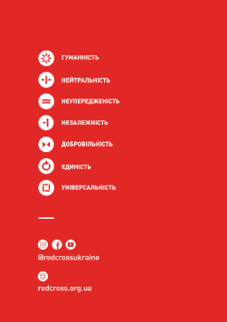
2.Банер-павук
3.Постер «Kids» | 4. Постер «Danger»
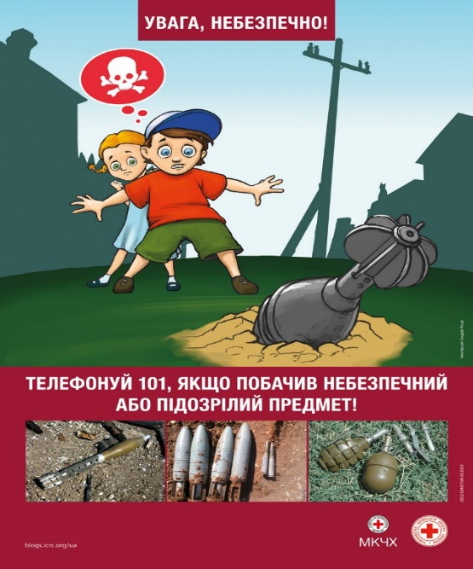 | 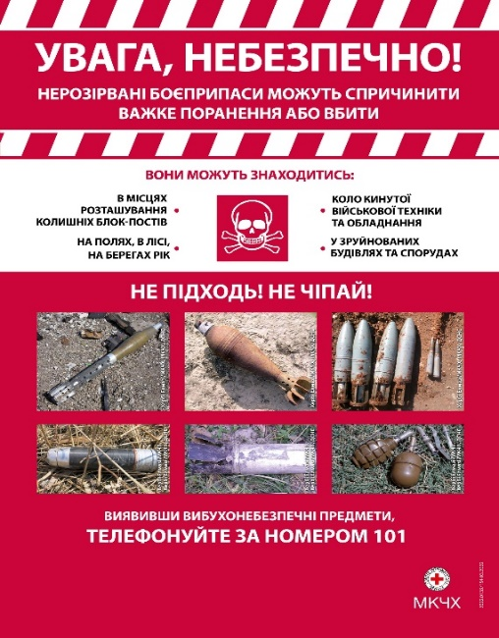
5.Презентація «Мінна небезпека»

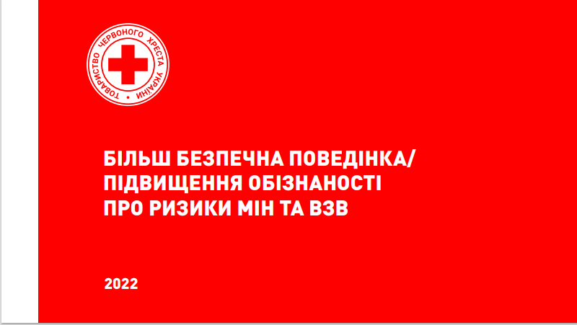 | 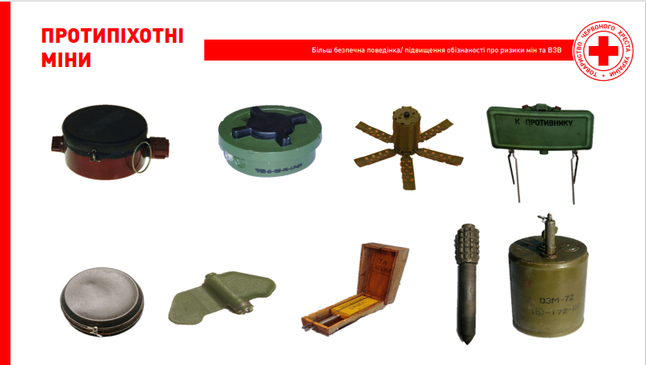
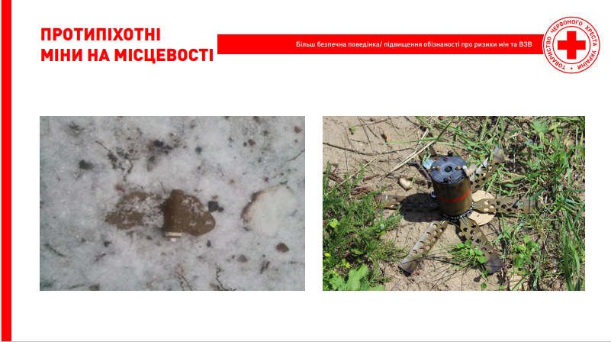 | 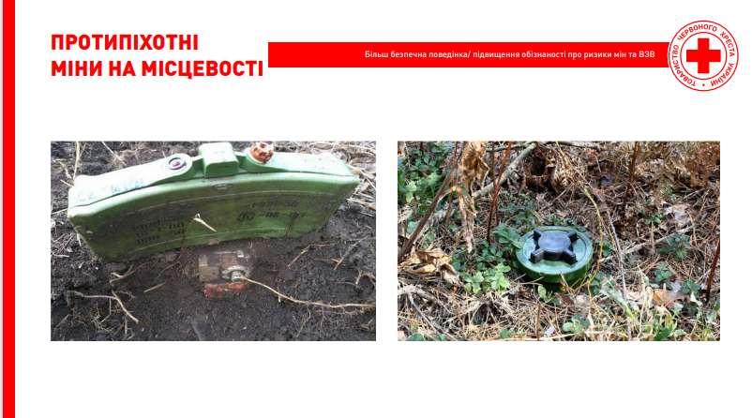
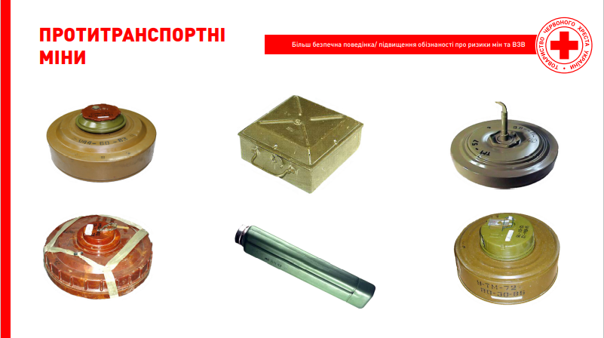 | 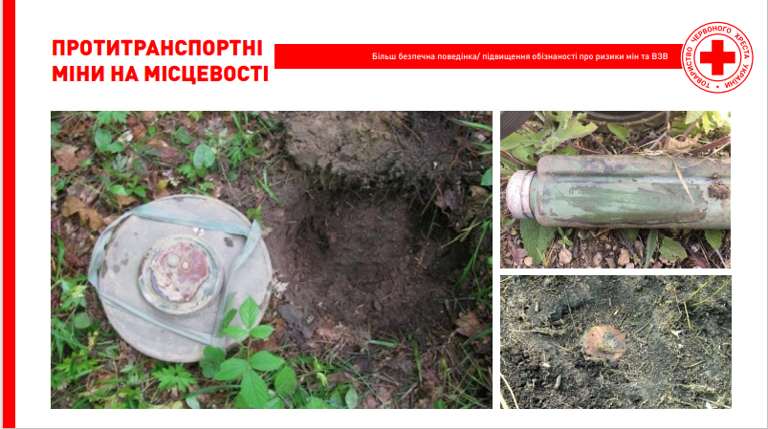
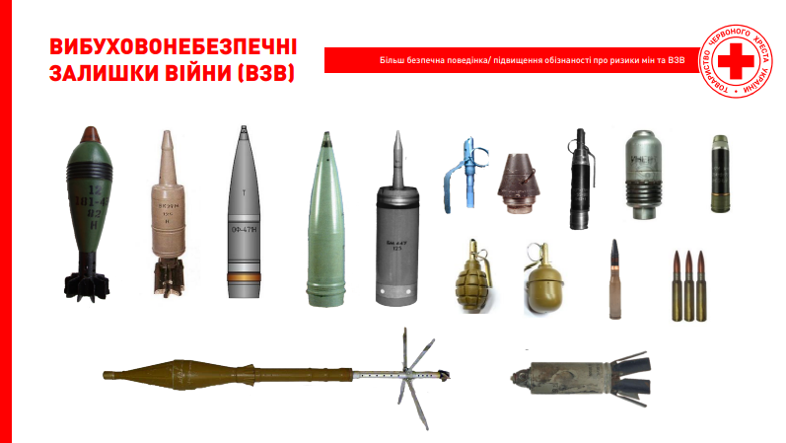 | 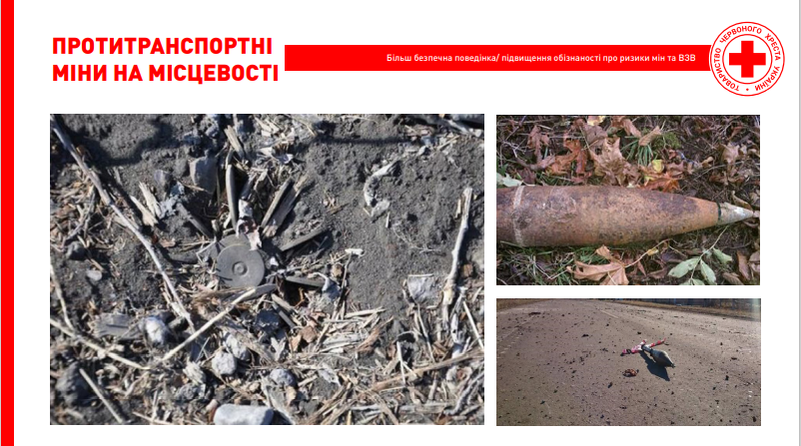
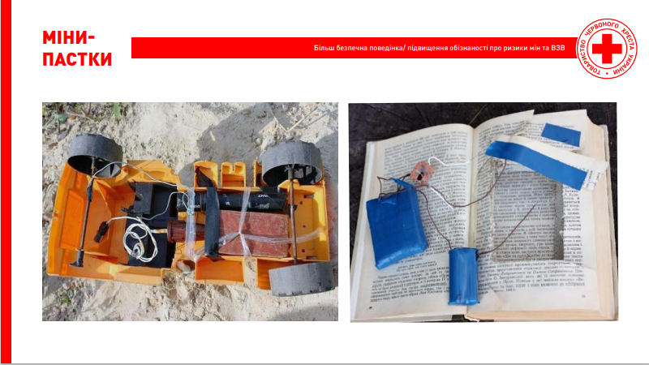 | 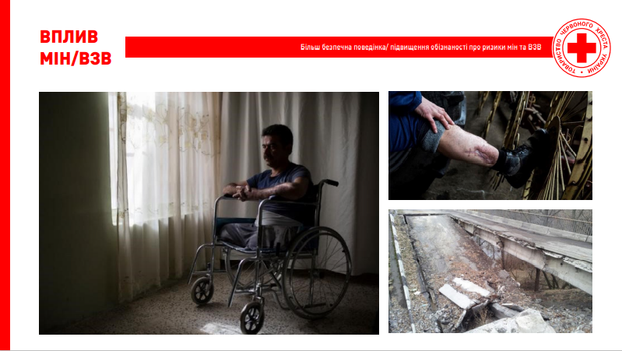
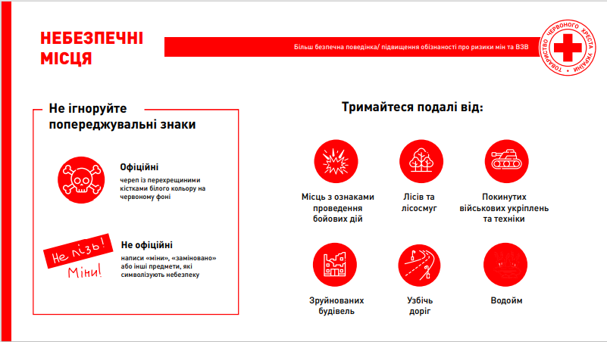 | 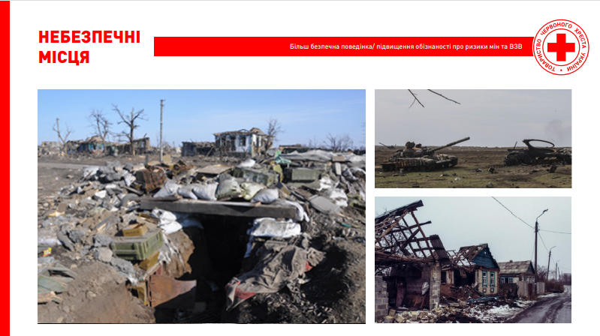
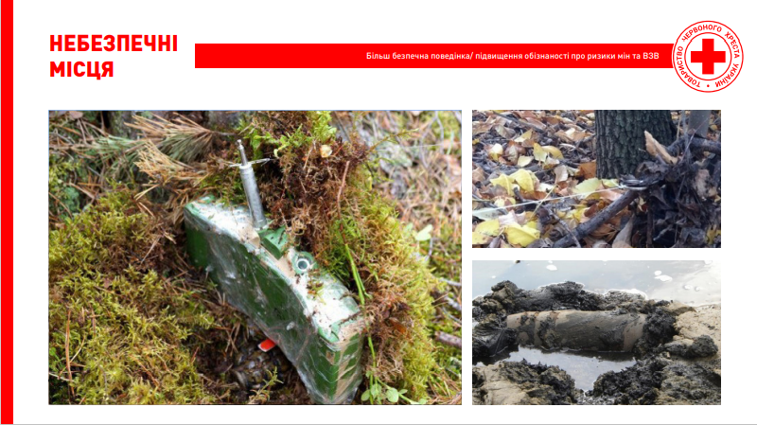 | 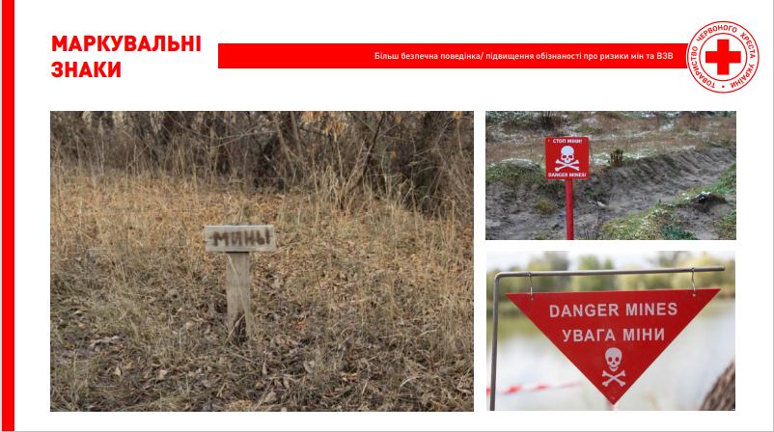
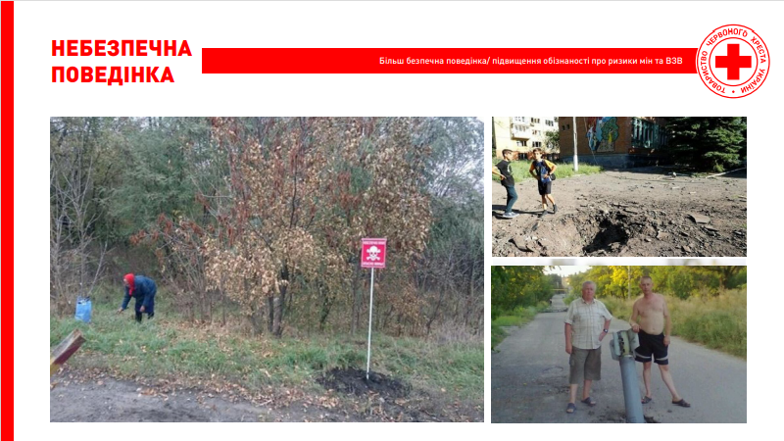 | 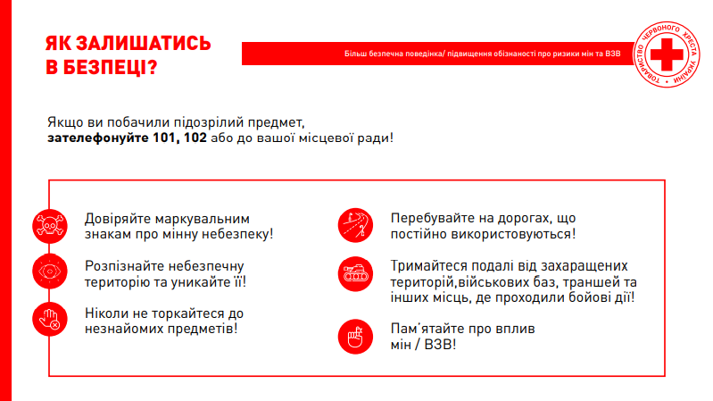
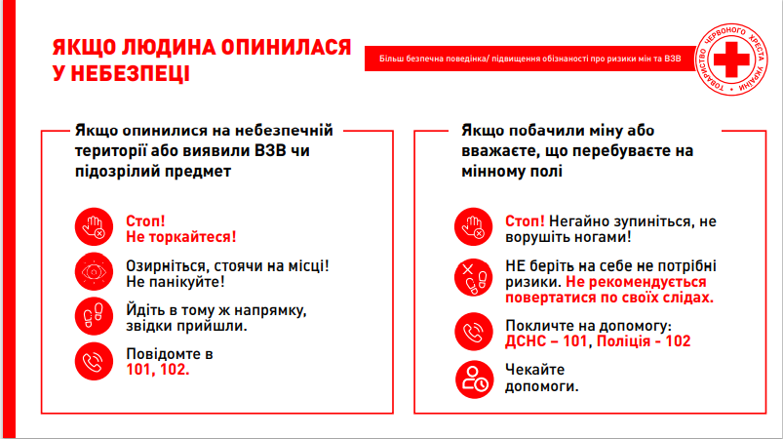 | 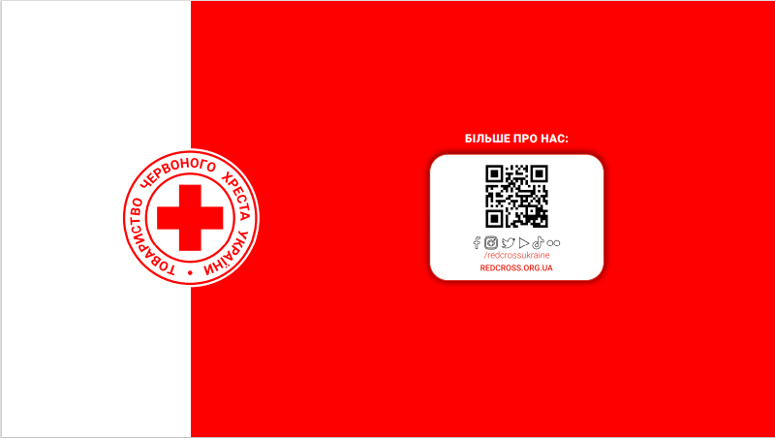
6.Ліфлет «Shelling»

Приклади меседжів для дизайну щоденника на лицьовій стороні: | Задня сторона щоденника:

Візуальні стандарти логотипа:
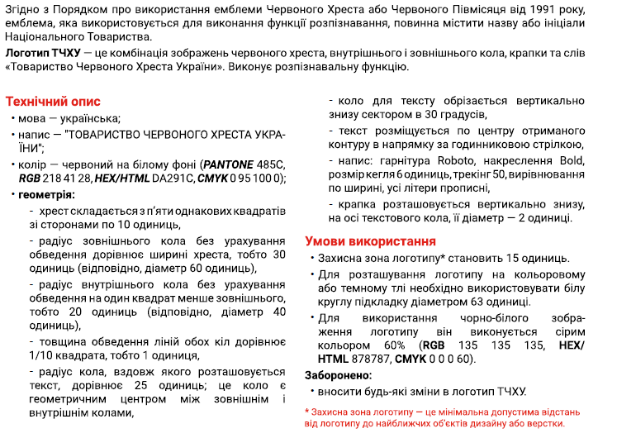
Логотип ТЧХУ: Схема пропорцій логотипу
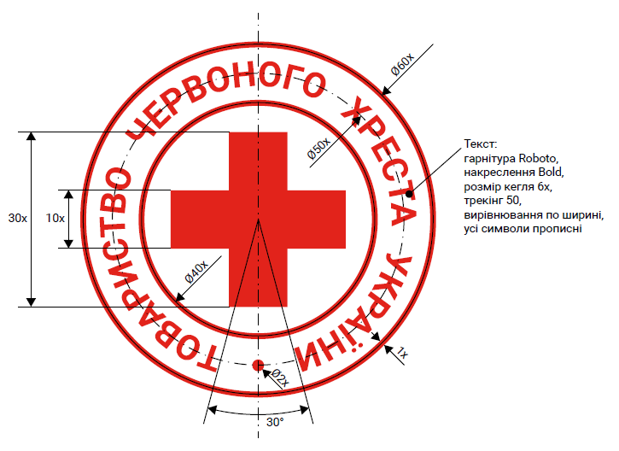
Технічний опис
- Логотип складається із зображення та надпису.
- Кольори, що використовуються в макетах – синій СMYK: 71, 41, 0, 0, сірий СMYK: 0, 0, 0, 70, червоний СMYK: 0, 95, 100, 0, білий.
- Логотип з надписом використовується в білому або сіро-синьому кольорі відповідно до наданих візуалізацій та макетів.
- При зображенні логотипу та надпису треба дотримуватись пропорцій в макеті.
- Розміри логотипу та надпису мають бути пропорційними розміру поверхні, на яку наноситься емблема.
Додаток №3 до запиту
Розподіл продукції
№ п/п | Назва організації | Назва ТМЦ, кількість | Назва ТМЦ, кількість | Назва ТМЦ, кількість | Назва ТМЦ, кількість | Назва ТМЦ, кількість | Назва ТМЦ, кількість |  | Назва ТМЦ, кількість
 |  | Банер паук, шт. | Ліфлет Shelling A4, шт. | Блокнот для записів, шт. | Постер «Kids», шт. | Постер «Danger», шт. | Презентація мінна небезпека А4, шт. |  | Щоденник на резинці
1 | Дніпропетровська ОО ТЧХУ | 1 | 305 | 555 | 160 | 44
2 | Київська OО ТЧХУ |  | 305 | 555 | 160 | 44 | 10
3 | Львівська ОО ТЧХУ |  | 305 | 555 | 160 | 44 | 5 |  | 60
4 | Миколаївська ОО ТЧХУ | 1 | 305 | 555 | 160 | 44 |  |  | 80
5 | Одеська ОО ТЧХУ | 1 | 305 | 555 | 160 | 44
6 | Харківська ОО ТЧХУ | 1 | 305 | 555 | 160 | 44 | 10
7 | Сумська ОО ТЧХУ | 1 | 305 | 555 | 160 | 44 | 10
8 | Чернігівська ОО ТЧХУ | 1 | 305 | 555 | 160 | 44 | 5 |  | 60
9 | НК Київ | 4 | 360 | 560 | 320 | 52 | 10 |  | 221
 | Всього: | 10 | 2800 | 5000 | 1600 | 400 | 50 |  | 421

